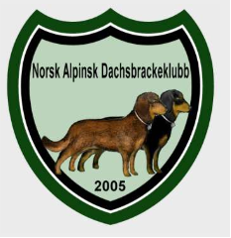

Påmeldingsskjema Formbewertung 21.05.2022
Navn og tittel på hund:
Reg.nr: |  |  |  | Født:
ID-nr: |  |  |  | Kjønn:
Vaksinert siste gang:
Morens tittel og navn:
Farens tittel og navn:
Eier: |  |  |  | Oppdretter:
Adresse: |  |  |  | Adresse:
Land: |  |  |  | Land:
E-post:
Tlf.nr:
Utstiller:
Medlem: |  | Ja |  | Nei
.
Deltaker må medbringe vaksinasjonskort/EU-pass og registreringsbevis/stamtavle. Vaksinen må være gyldig.
NB! Hunden må være fylt 16 mnd.
Påmeldingsavgift for medlemmer i NADK 750 NOK, pris ikke-medlemmer 1500 NOK
Betaling til kontonummer 6570.10.87407 Frist 07.05.2022, bindende påmelding.
Merk betaling med Formbewertung 2022, navn på eier/utstiller, hundens navn og registreringsnummer. Legg ved kvittering for utført betaling.
Kontaktperson: Terje Skalleberg, leder i Norsk Alpinsk Dachsbrackeklubb, tlf (+47) 91 34 30 96
Påmeldingsskjema og kvittering for betalt avgift sendes til: proveansvarlig@dachsbracke.no eller
Karsten Korneliussen, Holmåsvegen 73, 5955 Lindås Tlf: (+47) 95 94 22 51

Påmelding middag lørdag.
Betaling til kontonummer 6570.10.87407 Frist 01.05.2022, bindende påmelding.
Antall personer: __________
Pris middag NOK 390,- Viltrett m/dessert, drikke ikke inkludert.

